硫酸H₂SO₄
sulfuric acid
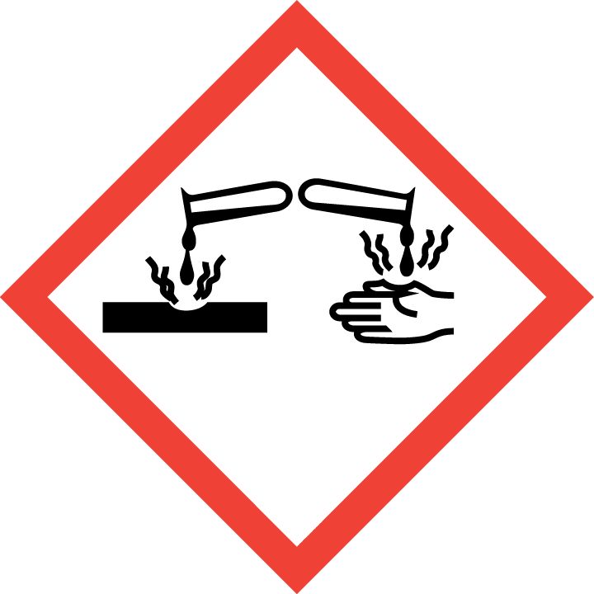
危 险

引起严重的皮肤灼伤和眼睛损伤; 引起严重眼睛损伤;
对水生生物有害。
【预防措施】：
●避免吸入烟雾。
●操作后彻底清洗身体接触部位。
●穿耐酸碱防护服，戴橡胶耐酸碱手套、戴化学安全防护眼镜、戴自吸过滤式防毒面具。
●污染的工作服不得带出工作场所。
●作业场所不得进食、饮水或吸烟。
●禁止排入环境。
【事故响应】：
●食入：用水漱口，给饮牛奶、蛋清或植物油，不可催吐；立即就医。
●皮肤（或头发）接触：立即脱去所有被污染的衣服。用大量流动的清水彻底冲洗皮肤，淋浴，立即就医。
●吸入：迅速将患者转移到空气新鲜处，保证休息，保持利于呼吸的体位。呼吸困难时给输氧。如停止呼吸，立即进行人工呼吸。立即就医。
●眼睛接触：眼睛接触：立即提起眼睑，用大量流动清水或生理盐水细心的冲洗15分钟，如带隐形眼镜并可方便地取出，则取出隐形眼镜，继续冲洗。立即就医。
●收集泄漏物。
●发生火灾时，使用干粉、二氧化碳、砂土灭火。避免水流冲击物品，以免遇水会放出大量热量发生喷溅而灼伤。
【安全储存】：在阴凉、干燥、通风良好处储存。贮存于抗腐蚀，带抗腐蚀衬里的容器中。上锁保管。
【废弃处置】：
●本品及其所用过的容器应回收并运至指定处理场所处置。
●禁止使之进入任何地面排水沟，或进入任何水体。

请参阅化学品安全技术说明书
供应商：湖南轩华锌业有限公司 电话：0743-7816008
地 址：湖南省湘西自治州保靖县钟灵山工业园区 邮编：416500
化学事故应急咨询电话：0532-83889090

